面向对象程序设计
实验报告书

实验名称： 矩形类和PPT类的设计与应用

学 号： 2018214972
姓 名： 黄炎森

评语：

成绩： 指导教师：

批阅时间： 年 月 日

一 实验目的和要求

（1） 目的：熟悉面向对象程序设计的一般方法；掌握C++语言程序设计的语法知识；学会综合应用课程所学知识，利用面向对象思想对现实世界进行模拟。
（2） 要求：选择合适的现实对象进行面向对象建模；用C++对模型进行程序设计；应用尽量多本课程的知识和概念。

二 实验内容
所选对象的描述，达到的目标：
1.目标：实现单个类和组合类的设计与应用
2.对象描述：类比书上的Tube类，我将矩形设为线框的继承类，Text作为矩形的函数成员。
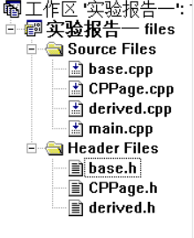
1）base：Text类，Line类
2）derived：Rectangle类，ellipse类
3）CPPage：Cppage类
4）Main：测试程序

设计中应该用到的概念和知识点：
- 构造函数的重载，包括深拷贝构造函数（我将深拷贝函数设在文本类中，后面的类就只需要调用Text的深拷贝函数）
- 在用到new动态分配时候，自动分配内存会自动用到无参的构造函数！
- 对象指针以及this指针
- 成员函数声明时可以写默认参数，定义时不能写：在函数的声明和定义中都将默认参数写上，会出现重复定义的错误！
- 对于组合类的拷贝构造函数：用到参数列表
- 对于继承类的拷贝构造函数：要在拷贝构造函数的初始化成员列表中调用基类的拷贝构造函数
- 在结构体中写构造函数，方便在new的时候用赋初值
- 析构函数
- 友元类可以访直接访问矩形和椭圆的任何成员
- 静态成员函数计数
- 为防止因头文件被重复包含而造成类被重复定义的解决办法(写在头文件中)：
#ifndef _onec
#define _onec
...
#endif
- string和char通过.c_str()转化

三 实验环境
VC++6.0

四 设计思想及实验步骤
Line（线框类）

Rectangle（矩形类）
Text（文本类）

- 写两个基类（Line，Text）的.h和.cpp文件
- 写两个组合类（Rectangle，Ellipse）的.h和.cpp文件
- 写组合类CPPage的.h和.cpp文件
- 写测试程序
- 测试以及检查

六 核心源代码
（一）.h中类的定义
线框类
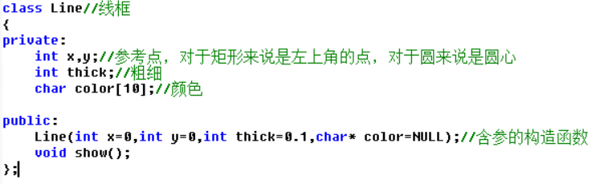

文本类
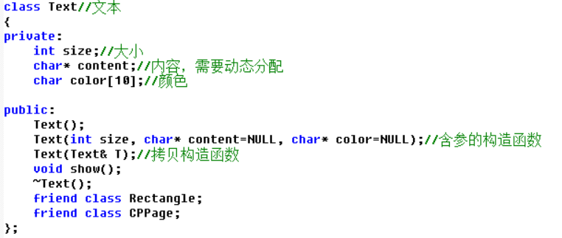

矩形类
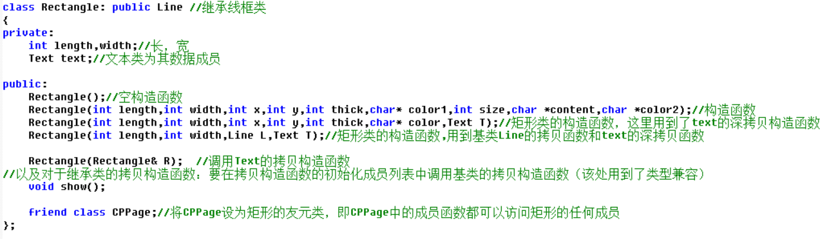

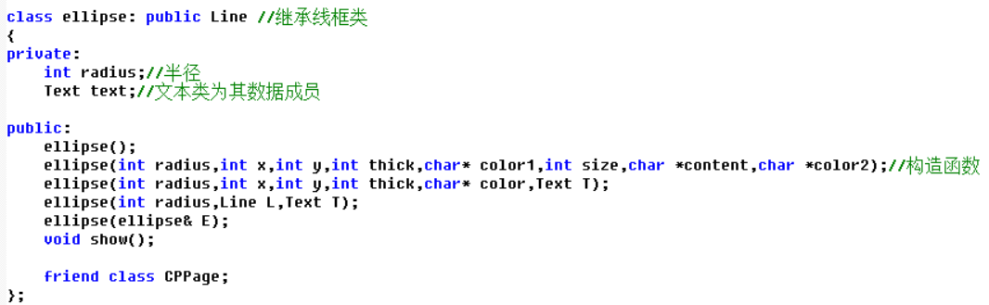
椭圆类

PPT类：用到双向循环链表作为动态分配的存储结构
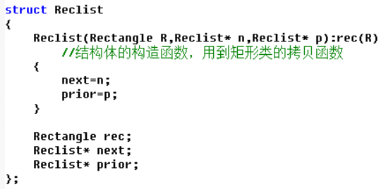
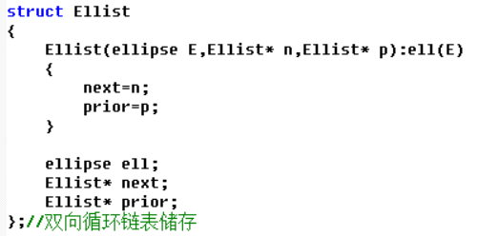

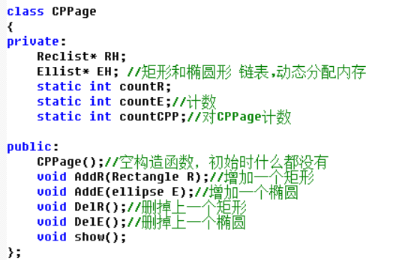

- .cpp中函数的实现
线框类
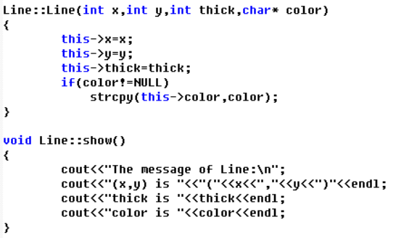

文本类：动态分配文本信息
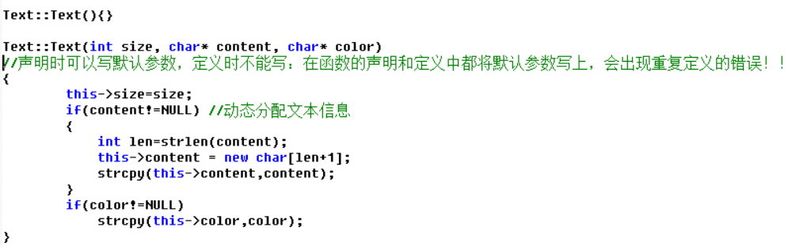

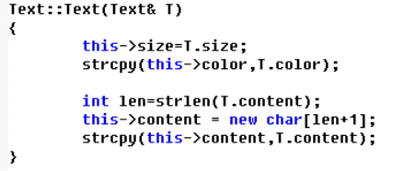
注意深拷贝构造函数 析构函数
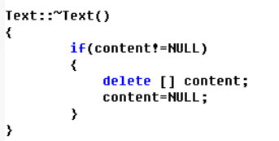

展示函数
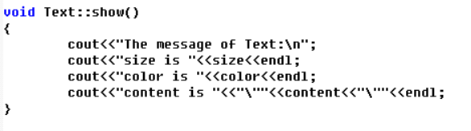

以矩形类为例，椭圆类同理
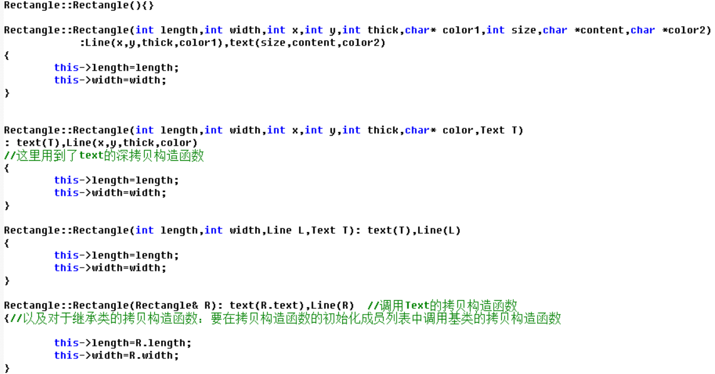
5个重载构造函数

展示函数
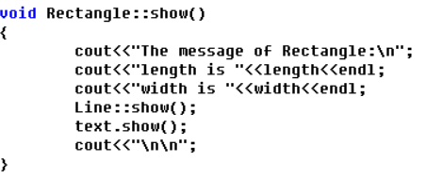

CPP类
构造函数
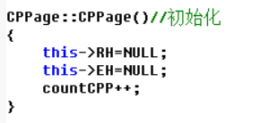

这里初始化用到结构体的构造函数！！
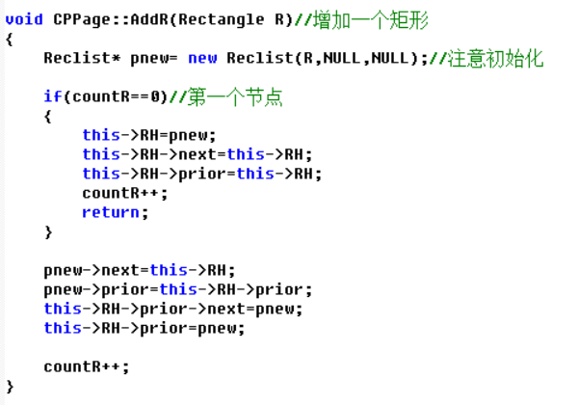

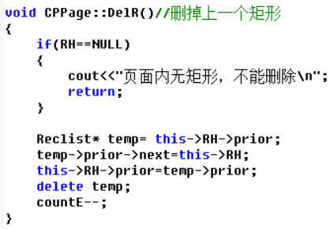
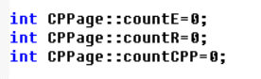

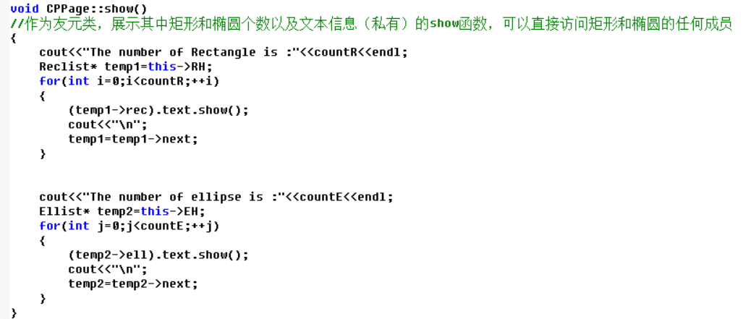

Main函数：测试构造函数和拷贝构造函数、CPPage类矩形的添加,删除
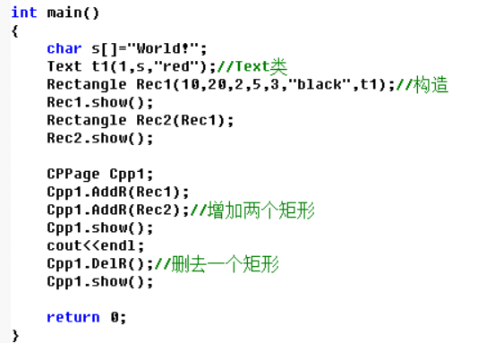

七 实验结果及分析
- 手动测试
main（）函数
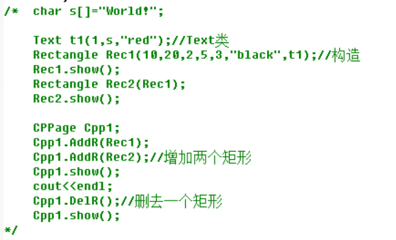

输出结果：
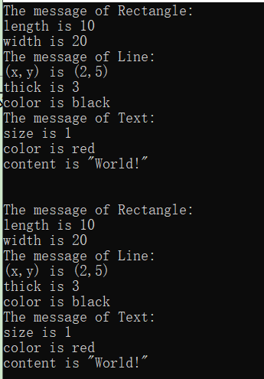
构造的矩形Rec1

深拷贝构造的矩形Rec2

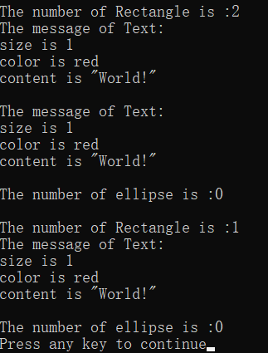

添加了两个矩形到CPPage中

删掉了一个矩形

- 自动测试
main函数

int main()
{
CPPage Cpp;
while(1){
cout<<"-----Please input the operation in a CPPage-----\n";
cout<<"1:Add a Rectangle 2:Add a Ellipse\n";
cout<<"3:Delete a Rectangle 4:Delete a Ellipse\n";
cout<<"0:Quit the program\n";
cout<<"------------------------------------\n";

int t;
cin>>t;

switch (t)
{
case 0: return 0;
break;
case 1:{
cout<<"Please input the message of the Rectangle\n";
cout<<"length,width:"; int length,width; cin>>length>>width;
cout<<"(x,y):"; int x, y; cin>>x>>y;
cout<<"thick of Line:"; int thick; cin>>thick;
cout<<"color of Line:"; char c1[10]; cin>>c1;
cout<<"size of Text:"; int size; cin>>size;
cout<<"content of Text:"; char content[100]; cin>>content;
cout<<"color of Text:"; char c2[10]; cin>>c2;
Rectangle rec(length,width,x,y,thick,c1,size,content,c2);
Cpp.AddR(rec);
Cpp.show();
break;
}
case 2: {
cout<<"Please input the message of the Ellipse\n";
cout<<"radius:"; int radius; cin>>radius;
cout<<"(x,y):"; int x, y; cin>>x>>y;
cout<<"thick of Line:"; int thick; cin>>thick;
cout<<"color of Line:"; char c1[10]; cin>>c1;
cout<<"size of Text:"; int size; cin>>size;
cout<<"content of Text:"; char content[100]; cin>>content;
cout<<"color of Text:"; char c2[10]; cin>>c2;
ellipse ell(radius,x,y,thick,c1,size,content,c2);
Cpp.AddE(ell);
Cpp.show();
break;
}
case 3:Cpp.DelR();
Cpp.show();
break;
case 4:Cpp.DelE();
Cpp.show();
break;
}

}

输出结果：
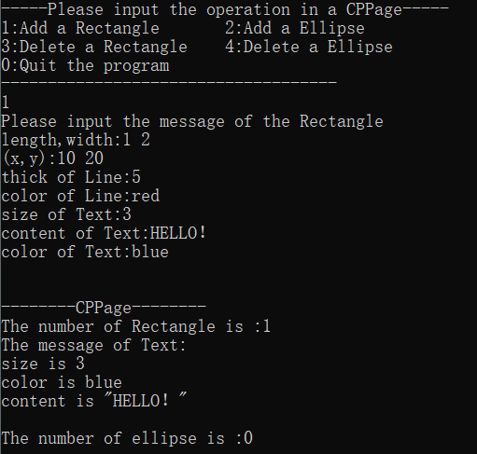
输入一个矩形信息并 加入PPT中

显示PPT中元素的文本信息，（PPT是矩形类的友元类，这里体现直接通过PPT类访问矩形类的数据成员）

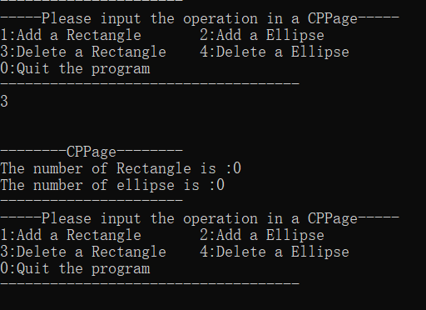
删除一个矩形

再删除一个矩形，提示错误信息
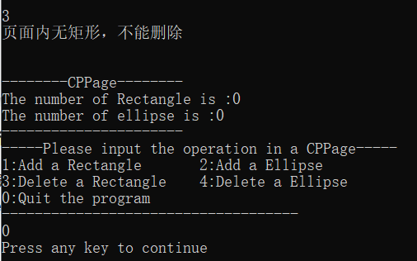

退出程序

八 实验体会（包括本实验中遇到的问题、具体的解决方法、还没有解决的问题、实验收获等）
问题1：继承类的深拷贝
解决：在拷贝构造函数的初始化成员列表中调用基类的拷贝构造函数

问题2：类重复定义
解决：在 头文件中写
#ifndef _onec
#define _onec
...
#endif

未解决问题：对于文件输入输出不能熟练运用，对于结构体中类的初始化运用不熟练

收获：通过自己手动把整个流程过一遍，加深了对于构造函数的认识，类的具体作用和运用场景，以及解决了写C++代码中的各种小问题。

